Периодическое печатное издание администрации Лазурненского сельсовета Козульского района Красноярского края

ЛАЗУРНЕНСКИЙ
ВЕСТНИК

12 мая 2023 года | № 11 | пятница

СЕГОДНЯ В НОМЕРЕ:

1.Официально

ИНФОРМАЦИЯ ДЛЯ НАСЕЛЕНИЯ

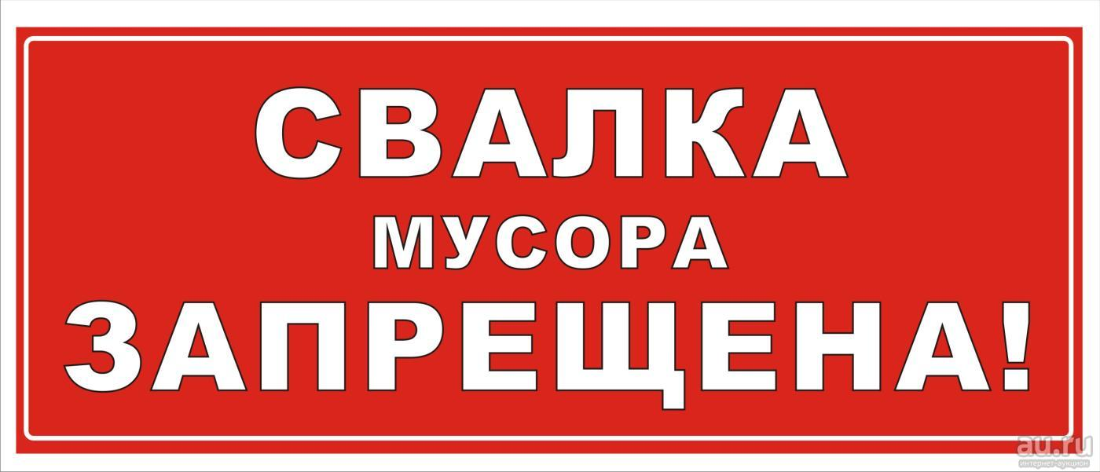
 | Администрация Козульского района  информирует граждан, индивидуальных предпринимателей, юридических лиц,  проживающих, или осуществляющих деятельность на территории Козульского района.  В связи с вступлением в законную силу требований Федерального закона от 14.07.2022 N 287-ФЗ "О внесении изменений в Кодекс Российской Федерации об административных правонарушениях" повышены размеры административных штрафов установленных за загрязнение и (или) засорение окружающей среды, выразившееся в выгрузке, или сбросе с автомототранспортных средств и прицепов к ним, отходов производства и потребления вне объектов размещения отходов или мест (площадок) накопления отходов, а также за аналогичные действия, совершенные с использованием грузовых транспортных средств, прицепов к ним, тракторов и других самоходных машин.  Федеральный закон № 287 вводит в ст. 8.2 КоАП четыре новых пункта, устанавливающих наказание за выброс мусора вне установленных для этого мест.  Пункт 3.1 предусматривает наказание за «загрязнение и (или) засорение окружающей среды, выразившееся в выгрузке или сбросе с автомототранспортных средств и прицепов к ним отходов производства и потребления вне объектов размещения отходов или мест (площадок) накопления отходов». Он предусматривает наложение административного штрафа:  · на граждан – в размере от 10 тысяч до 15 тысяч рублей;  · на должностных лиц – от 20 тысяч до 30 тысяч рублей;  · на юридических лиц – от 30 тысяч до 50 тысяч рублей.  Пункт 3.2 устанавливает наказание за повторный выброс мусора из автомобиля – то есть, совершенный в течение года после первого. В таком случае будут применяться повышенные штрафы:  · на граждан – от 20 тысяч до 30 тысяч рублей;  · на должностных лиц – от 40 тысяч до 60 тысяч рублей с конфискацией транспортного средства, являющегося орудием совершения административного правонарушения, или без таковой;  · на юридических лиц – от 60 тысяч до 100 тысяч рублей с конфискацией транспортного средства, являющегося орудием совершения административного правонарушения, или без таковой.  Пункт 3.3 предусматривает наказание за выброс мусора с использованием грузовых транспортных средств, прицепов к ним, тракторов и других самоходных машин. Иными словами, он касается выброса мусора в крупных объемах – например, когда его сваливают с грузовиков в лесополосах или рядом с дорогой. Наказание за такое нарушение еще жестче, предусмотрены административные штрафы:  на граждан – от 40 тысяч до 50 тысяч рублей;  · на должностных лиц – от 60 тысяч до 80 тысяч рублей;  · на юридических лиц – от 100 тысяч до 120 тысяч рублей.  Пункт 3.4 регламентирует наказание за повторную свалку мусора с использованием грузовиков, прицепов, тракторов и других самоходных машин. За это предусмотрены следующие штрафы:  · на граждан – от 60 тысяч до 70 тысяч рублей;  · на должностных лиц – от 80 тысяч до 100 тысяч рублей с конфискацией грузовых транспортных средств, прицепов к ним, тракторов и других самоходных машин, являющихся орудиями совершения административного правонарушения, или без таковой;  · на юридических лиц – от 150 тысяч до 200 тысяч рублей с конфискацией грузовых транспортных средств, прицепов к ним, тракторов и других самоходных машин, являющихся орудиями совершения административного правонарушения, или без таковой.  С 2023 года за выброс мусора в неустановленных местах, которые фиксируются фото (видео) съемкой с беспилотного летательного аппарата, будет производиться наложение штрафа.  На территории Козульского района есть факты, когда нарушители законодательства привлекались к административной ответственности.



Мобильное мошенничество в Красноярском крае
по состоянию на 29 апреля 2023 года

С начала года жертвами интернет-преступников стали 3496 жителей края (+280 за последнюю неделю). Причиненный ущерб составил 801,5 млн руб. (+65,5 млн руб. за последнюю неделю).
Например, жительнице Кировского района краевого центра на телефон позвонил неизвестный мужчина, представившейся сотрудником отдела полиции и сообщил ложную информацию о попытках снятия с банковского счета мошенниками. Лже-сотрудник убедил гражданку о необходимости перевести все деньги на «безопасный счет».
Действуя по инструкции мошенника, гражданка обналичила более 3,5 млн руб. и внесла их через банкомат на указанные злоумышленником банковские карты.
Граждане, будьте внимательный, чтобы не стать жертвами кибермошенников!
Прокуратура Козульского района Красноярского края

Уважаемые жители и гости края!

В связи с высокими положительными температурами, повышением пожарной опасности, в регионе введён особый противопожарный режим. Доступ в лес ограничен, разведение костров, сжигание травы, мусора запрещено.
Нарушителям грозит штраф: гражданам от 40 до 60 тыс. руб., юридическим лицам от 600 тысяч до 1 млн руб.

Извещение
о результатах приема заявлений

Организатор торгов – администрация Козульского района Красноярского края сообщает, что на основании поступившего заявления о предоставлении земельных участков и размещенного 25.04.2023 года извещения № 21000028240000000024 о приеме заявлений граждан и КФХ о намерении участвовать в аукционе, 10 мая 2023 года состоялось подведение итогов приема заявлений граждан и КФХ о намерении участвовать в аукционе на право заключения договора аренды следующих земельных участков, находящихся в муниципальной собственности района, относящихся к категории земель – земли сельскохозяйственного назначения, с видом разрешенного использования: для сельскохозяйственного использования, для целей: осуществление крестьянским (фермерским) хозяйством его деятельности:
- с кадастровым номером 24:21:0103004:174, с местоположением, установленным относительно ориентира, расположенного за пределами участка, ориентир д. Большой Кемчуг, участок находится примерно в 5,3 км по направлению на юг от ориентира, почтовый адрес ориентира: Красноярский край, Козульский район, участок № 171, площадью 106000 кв.м. Земельный участок расположен в границах особо охраняемой природной территории – 24:00-9.8;
- с кадастровым номером 24:21:0103004:175, с местоположением, установленным относительно ориентира, расположенного за пределами участка, ориентир д. Большой Кемчуг, участок находится примерно в 4,9 км по направлению на юг от ориентира, почтовый адрес ориентира: Красноярский край, Козульский район, участок № 172, площадью 325000 кв.м.
Ограничения прав в отношении земельного участка предусмотрены ст. 56 Земельного кодекса РФ.
Земельный участок расположен в границах особо охраняемой природной территории – 24:00-9.8.
- с кадастровым номером 24:21:0103004:176, с местоположением, установленным относительно ориентира, расположенного за пределами участка, ориентир д. Большой Кемчуг, участок находится примерно в 5,3 км по направлению на юг от ориентира, почтовый адрес ориентира: Красноярский край, Козульский район, участок № 173, площадью 223000 кв.м. Земельный участок расположен в границах особо охраняемой природной территории – 24:00-9.8;
- с кадастровым номером 24:21:0103004:165, с местоположением, установленным относительно ориентира, расположенного за пределами участка, ориентир д. Большой Кемчуг, участок находится примерно в 5,1 км по направлению на юго-запад от ориентира, почтовый адрес ориентира: Красноярский край, Козульский район, участок № 162, площадью 120000 кв.м.;
- с кадастровым номером 24:21:0103004:166, с местоположением, установленным относительно ориентира, расположенного за пределами участка, ориентир д. Большой Кемчуг, участок находится примерно в 4,5 км по направлению на юго-запад от ориентира, почтовый адрес ориентира: Красноярский край, Козульский район, участок № 163, площадью 176000 кв.м. Земельный участок расположен в границах особо охраняемой природной территории – 24:00-9.8;
- с кадастровым номером 24:21:0103004:167, с местоположением, установленным относительно ориентира, расположенного за пределами участка, ориентир д. Большой Кемчуг, участок находится примерно в 4,2 км по направлению на юг от ориентира, почтовый адрес ориентира: Красноярский край, Козульский район, участок № 164, площадью 49000 кв.м. Земельный участок расположен в границах особо охраняемой природной территории – 24:00-9.8;
- с кадастровым номером 24:21:0103004:168, с местоположением, установленным относительно ориентира, расположенного за пределами участка, ориентир д. Большой Кемчуг, участок находится примерно в 4 км по направлению на юг от ориентира, почтовый адрес ориентира: Красноярский край, Козульский район, участок № 165, площадью 10000 кв.м. Земельный участок расположен в границах особо охраняемой природной территории – 24:00-9.8;
- с кадастровым номером 24:21:0103004:169, с местоположением, установленным относительно ориентира, расположенного за пределами участка, ориентир д. Большой Кемчуг, участок находится примерно в 3,9 км по направлению на юг от ориентира, почтовый адрес ориентира: Красноярский край, Козульский район, участок № 166, площадью 15400 кв.м. Земельный участок расположен в границах особо охраняемой природной территории – 24:00-9.8;
- с кадастровым номером 24:21:0103004:170, с местоположением, установленным относительно ориентира, расположенного за пределами участка, ориентир д. Большой Кемчуг, участок находится примерно в 3,6 км по направлению на юг от ориентира, почтовый адрес ориентира: Красноярский край, Козульский район, участок № 167, площадью 156500 кв.м. Земельный участок расположен в границах особо охраняемой природной территории – 24:00-9.8;
- с кадастровым номером 24:21:0103004:171, с местоположением, установленным относительно ориентира, расположенного за пределами участка, ориентир д. Большой Кемчуг, участок находится примерно в 4,5 км по направлению на юг от ориентира, почтовый адрес ориентира: Красноярский край, Козульский район, участок № 168, площадью 46000 кв.м. Земельный участок расположен в границах особо охраняемой природной территории – 24:00-9.8;
- с кадастровым номером 24:21:0103004:172, с местоположением, установленным относительно ориентира, расположенного за пределами участка, ориентир д. Большой Кемчуг, участок находится примерно в 4,4 км по направлению на юг от ориентира, почтовый адрес ориентира: Красноярский край, Козульский район, участок № 169, площадью 23000 кв.м. Земельный участок расположен в границах особо охраняемой природной территории – 24:00-9.8;
- с кадастровым номером 24:21:0103004:173, с местоположением, установленным относительно ориентира, расположенного за пределами участка, ориентир д. Большой Кемчуг, участок находится примерно в 5,9 км по направлению на юго-запад от ориентира, почтовый адрес ориентира: Красноярский край, Козульский район, участок № 170, площадью 369000 кв.м. Земельный участок расположен в границах особо охраняемой природной территории – 24:00-9.8.
Установлено, что поступили заявления иного гражданина о намерении участвовать в аукционе в отношении каждого вышеуказанного земельного участка.
В соответствии с пп. 1 п. 7 ст. 39.18 Земельного кодекса Российской Федерации поступление заявлений иных граждан и КФХ о намерении участвовать в аукционе в течение 10 календарных дней со дня опубликования извещения является основанием для принятия решения об отказе в предоставлении земельного участка лицу, обратившемуся с заявлением о его предоставлении, и о проведении аукциона на право заключения договора аренды земельного участка.

______________________________________________________________________________
ЛАЗУРНЕНСКИЙ ВЕСТНИК  Учредитель: Лазурненский сельский  Совет депутатов Козульского района  Адрес:662050, пос.Лазурный,  ул. Линейная 2, факс 2-12-54 | Газета выходит не реже  одного раза в два месяца  Тираж 25 экземпляров  Ответственный за выпуск  С. Ю.Шупикова тел.2-22-38

